ФЕДЕРАЛЬНЫЙ НАУЧНО-МЕТОДИЧЕСКИЙ ЦЕНТР им. Л.В. ЗАНКОВА
ОБЪЕДИНЕНИЕ ПРОФЕССИОНАЛОВ, СОДЕЙСТВУЮЩИХ
СИСТЕМЕ РАЗВИВАЮЩЕГО ОБУЧЕНИЯ Л.В. ЗАНКОВА
_____________________________________________________________________________
125212 Москва, Головинское шоссе, д. 8, к. 2а, АПК и ППРО, ком. 314, тел/факс (495) 786-21-19
www.zankov.ru, fnmczankov@gmail.com, zankov@apkpro.ru

Исх. № 11 от 06.03.2017 г.
Заведующей кафедры
РОС ГАУ ДПО РБ «БРИОП»
Н.Н. Алексеевой

Уважаемая Надежда Николаевна!
Оргкомитет XV Всероссийского интеллектуального марафона учеников-занковцев в составе председателя С.Г. Яковлевой - директора ФНМЦ им. Л.В. Занкова и Объединения профессионалов, содействующих системе развивающего обучения Л.В. Занкова, автора курса русского языка, членов оргкомитета Е.А. Егорченковой - методиста ФНМЦ, Н.В. Селюниной – методиста ФНМЦ, Емельяненко М.С. - методиста ФНМЦ, и других членов оргкомитета рассмотрел работы Ваших учеников.
Ваши дети успешно справились с заданиями 2 тура Марафона. Оргкомитет приглашает команду Республики Бурятия для участия в заключительном туре XV Всероссийского интеллектуального марафона учеников-занковцев в составе: Жигжитова Димы, ученика 4 класса МАОУ «Гимназия №14», Кузовлева Кирилла, ученика 4 класса МАОУ «Гимназия №14», Хамаганова Тамира, ученика 4 класса МАОУ «Гимназия №14»; руководителя команды Ающиной Оксаны Геннадьевны, учителя начальных классов МАОУ «Гимназия №14».
Заключительный тур XV Всероссийского интеллектуального марафона учеников-занковцев пройдет с 27 по 29 марта в г. Казани. Заезд участников: 27 марта до 11 часов.
Место проживания: Образовательно-оздоровительный Центр "Дуслык". г. Казань, пос. Дербышки, ул. Прибольничная, д.15.
Оргвзнос составляет 4 500 руб. с каждого учащегося и сопровождающего
(18 000 руб. с команды)
Контактные телефоны  в Москве:  Наталья Владимировна Селюнина  тел. моб. +7 (903) 152-65-52  +7 (903) 506-54-58  e-mail: selyunina@apkpro.ru  Наталья Викторовна Киричек  тел. моб. +7 (926) 244-38-84  e-mail: kirichek@apkpro.ru  Елена Анатольевна Егорченкова  тел. моб.+7 (926) 244-38-85  e-mail: egorchenkova@apkpro.ru  Марина Станиславовна Емельяненко  тел. моб.+7 (925) 861-90-49  e-mail: emelyanenkomarina@gmail.com | Контактные телефоны  в Казани:  Алсу Шамильевна Муллагалиева,  оргкомитет, НОУ ДПО  «Центр социально-гуманитарного образования»  тел: (843)514-72-55  Евгения Николаевна Ларионова,  оргкомитет, НОУ ДПО  «Центр социально-гуманитарного образования»  тел: (843)514-71-13
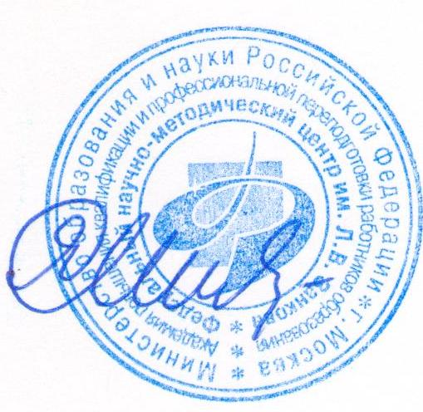

Директор ФНМЦ им. Л.В. Занкова,
директор Объединения профессионалов,
содействующих системе развивающего С.Г.Яковлева
обучения Л.В. Занкова

